2024年7月度

　　　　　　　　　　　　　　　　　　　　　　　　　　　　　　　　　　　衛生委員会資料

　　　　　　　　　　　　　　　　　　　　　　　　　　　　　　　　　　　産業医　北村香奈

**今回は、女性ホルモンとメンタルヘルスの関係について、お伝えしたいと思います。（男性ホルモンは次回、ということで。）最近、私が特に意識していることを是非ともお伝えしたい、という自分勝手な？トピックスになりますが、ご参考になさってください。**

**女性ホルモンって？〜種類や働き**

一般的に「ホルモンバランス」というと、それは卵巣ホルモンから分泌される2つの女性ホルモン、エストロゲン（卵胞ホルモン）とプロゲステロン（黄体ホルモン）を指すことが多いです。エストロゲンとプロゲステロンは、互いにバランスを取り合いながら分泌されています。

例えば、エストロゲンは月経終了後から排卵日にかけての期間に比較的多く分泌されますが、この時期にエストロゲンの分泌量が多くなるのは、まもなく起こる排卵～妊娠に備えるためです。卵巣内の卵胞を成熟させたり、受精卵が着床しやすいように子宮内膜を厚くしたり、妊娠に耐えられるよう血管をしなやかに保ったり、骨密度を維持したりなど、様々な変化を体に与えます。そのようにエストロゲンが行った準備を、排卵後に引き継ぐのがプロゲステロンの役割です。排卵後から月経開始前までの間はプロゲステロンの分泌量が多くなり、妊娠を成立させるため、受精卵が着床しやすい状態に子宮内膜を整えたり、体温を上げたり、乳腺を発達させたりします。

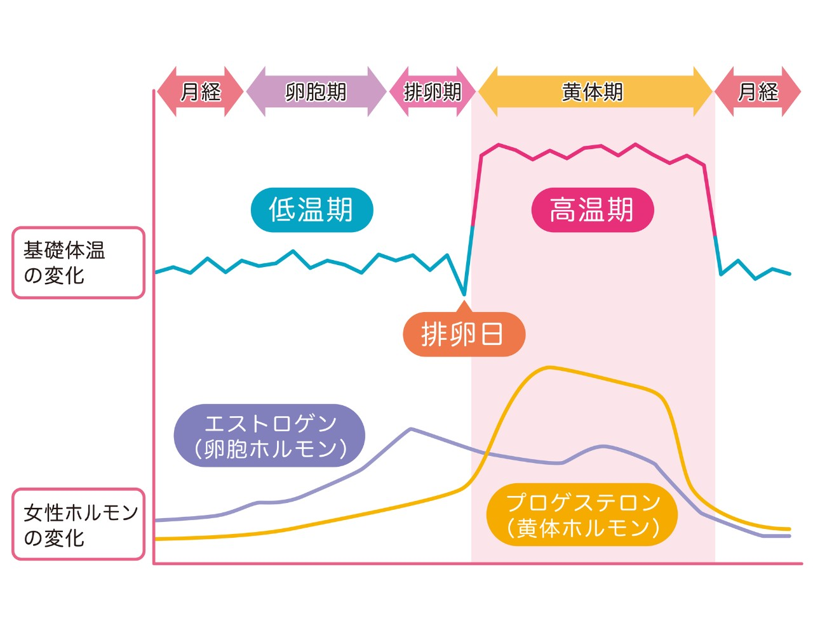

このように2つの女性ホルモンがバランスを取りながら分泌されているのが、いわゆる「ホルモンバランスが整った状態」にあたります。上記の図のようなバランスになっているのが最も理想的ですが、実はこのホルモンのバランスはとても繊細で、ちょっとしたことでよく乱れてしまいます。それにはストレスが大きくかかわっていると考えられます。

エストロゲンとプロゲステロンが一定のバランスで周期的に分泌されるには、これらの分泌をつかさどっている、脳の視床下部や脳下垂体から、「ホルモンを分泌させなさい」という指令が正しく出される必要があります。この指令を出す場所である視床下部や脳下垂体はとてもデリケートで、ストレスによる影響を受けやすい傾向があります。それがきっかけで月経不順や過多月経、過少月経などを引き起こすことは少なくありません。

ストレスの他には、無理なダイエットや睡眠不足などもホルモンバランスを乱す一因になります。無理なダイエットによって急激に体重を減らしたり、食事の量を少なくしたりすると、脳の視床下部や脳下垂体では「急激な変化があった！体のピンチだ！」という判断を下し、生命の維持を優先して月経をとめる指令を出します。それによってホルモンバランスが乱れてしまうことがあります。睡眠不足も同様です。ホルモンバランスを整えるにはまず、健康な体を保つことが重要といえます。

ホルモンバランスを整える方法

ホルモンバランスが乱れても、すぐに病気や異常につながるわけではありませんが、生じた乱れは早めに整えておいたほうが早く改善しますのでセルフケアを普段から意識しましょう。

**●十分な睡眠をとる**

慢性的な睡眠不足は眠気を引き起こし、やる気や記憶力を妨げる他、ホルモン分泌や自律神経にも影響を与えることが知られています。また高血圧などの生活習慣病の発症や悪化をもたらすなど、健康に多大な影響を及ぼす恐れもあります。ホルモンバランスの乱れに加え、こうした健康被害を避けるためにも、十分な睡眠時間を確保する、睡眠の質を高めるなどの対策を。

**●リラックスできる時間をつくり、ストレスを軽減させる**

ホルモンバランスを整えるには、ホルモンの分泌を乱す要因となるストレスをなるべく軽減させることが重要です。忙しい毎日を過ごしている現代人には難しいかもしれませんが、何も考えずボーッとできるような時間をつくるなど、積極的にストレスを軽減させる方法を取りましょう。リラックスする良い方法としてマインドフルネス（瞑想などにより、ただ目の前のことに意識を向ける方法）などもありますね。気になる方は方法を調べてやってみてくださいね。

**●バランスのよい食事を摂る**

バランスのよい食事は健康の基本です。ホルモンバランスを整え、健康な体を維持するためにもごはんなどの主食、タンパク質を中心とした主菜、副菜、果物がそろったバランスのよい食事を摂り栄養が偏らないよう心がけましょう。偏った食事は貧血を招く恐れもあるため要注意です。

**●無理なダイエットはしない**

無理なダイエットはホルモンバランスの乱れを引き起こす原因のひとつです。仮にダイエットによって体重が減ったとしても、健康を害してしまっては元も子もありません。目先の減量だけにとらわれず、体のことをトータルで考え、無理な減量をするのはやめましょう。

これらのセルフケアによって体調を整え、ホルモンバランスも整えていきましょう。ただし、無月経がある場合はセルフケアに頼らず、できるだけ早めに医療機関を受診することも大事です。

**女性ホルモンから精神への影響は？**

**ここまでは、ストレスの女性ホルモンへの影響についてお伝えしましたが、逆に、女性ホルモンの状態により精神への影響が出ることについてもお伝えしたいと思います。**

**それぞれのホルモンのメンタルへの影響**

**エストロゲンの影響**

エストロゲンには海馬におけるアセチルコリン調整作用・抗ドーパミン作用に加えて、セロトニン神経系の働きを修飾するといった働きがあります。セロトニンはうつ病においても治療対象となり、不安や焦燥感を抑える働きがあります。

このエストロゲン量が変化することによってセロトニン分泌障害を起こすため、抑うつやうつ病とも関連があると考えられています。

**プロゲステロンの影響**

またもう一つのプロゲステロンは、抗不安作用をもたらすGABA受容体に働くのですが、このプロゲステロンの量が変化することで不安発作が起こりやすい状況になるとも考えられております。

**気分障害への影響の可能性**

様々な視点から男性より女性に不安障害やうつ病が比較的多いという報告があります。（男性の約2倍というのが一般的な意見で、障害罹患率は10～25％と言われている）

その一つのきっかけとして、このように女性ホルモンは精神状態に大きな影響を与えうること、そしてこの女性ホルモン量は刻々と変化しているため、女性は気分障害が起こりやすい状況にさらされていると言えるかもしれません。

**女性に特有なうつ病**

**月経などに伴うホルモンの変化**

月経に伴うホルモンの変動や周期に伴う、心の変動や不調である月経前症候群（PMS)や月経前不快気分障害(PMDD)があります。

PMSとは、過去3回の月経周期において，月経前に抑うつ気分・憂鬱・不安・イライラ感などの精神症状や頭痛，腹痛，乳房痛，むくみなどの身体症状が出現するものです。月経が始まると少しずつ落ち着くといった周期的な変動も特徴的な症状です。軽症である場合には運動や食事の工夫などでも改善が見られますが、場合によってはピル・漢方薬・SSRI（抗うつ薬）の投与を行います。

PMDDはPMSの重症化したもので身体症状よりも精神症状の方が強く出ます。

つまり、著しい抑うつ気分，著しい不安，著しい情緒不安定，意欲低下などです。

治療を有するPMDDは５～９％とも言われていますので珍しいものではありません。自分もそうかも、と思った方は婦人科を受診し適切な治療を受けましょう。

**妊娠や出産・授乳に伴うホルモンの変化**

妊娠中のうつ病、出産後に起きる産後うつ病（産褥後うつ病）などは、これらの妊娠や出産に伴うホルモンの変化がきっかけの一つでもあります。

産後しばらくの、涙もろさ、抑うつ的な感情、自信の低下、孤独さといった感情は、出産後のホルモンバランスの変化に伴う産後うつに伴う症状でもあります。

しかしこれらの症状はときに「赤ちゃん」との初めての生活や、出産や育児による消耗した体調による心境の変化として、捉えられてしまうことも少なくなく、身近な家族だけではなくご本人ですら症状が重くなってしまうまで気が付かないこともしばしばです。

**更年期に伴うホルモンの変化**

更年期うつ病があります。

更年期に伴うホルモンの影響（エストロゲン減少によりセロトニンの分泌減少）で、落ち込みや不安だけではなく、頭痛や肩こり倦怠感といった心身症状を併発してしまうことがあります。

そして環境面では、子供の自立や独立により子育てが一旦区切りがつき「からの巣症候群」、定年などの夫の仕事の変化による家庭の変化などと相まり、イライラや空虚感などが高まることがあります。

このようにホルモンの変動は、心や体の変化をもたらし、時には不調として心の症状や体の症状を起こしてしまうことがあります。

そのようなホルモンによる体の変化のタイミングや、環境の変化とストレス・家庭内での変化などが複雑に重なり、時に心のバランスを崩してしまうこともあるのです。

**今回は、女性ホルモンとメンタルヘルスの関係をお伝えしました。**

**女性の方々には、早めにホルモンによる不調を意識いただき、セルフケアの意識を高め、必要と感じられたら早めの治療を受けていただければと思います。**

**女性ホルモンの不安定さは生理学的なことだけでなく、社会的要因として、まだまだ女性が社会の中で制約される機会が多くある事も影響していると言われています。その一つがいわゆる「ガラスの天井」と言われるものです。これは成果や実力を兼ね備えていながらも、女性やマイノリティであるというだけでその昇進がはばまれるという見えない壁が存在しているという状態のことを指します。これは日本だけでなく、アメリカ合衆国大統領選の際にもヒラリー・クリントン候補が敗北宣言の中で使用している言葉で、まだまだ世界的にも女性の社会進出の壁が高いことを示しています。**

**その状況を、男性はどう感じられますか？朝ドラでも女性の社会進出への苦闘が描かれており、視聴者の意見を見てみると、まだまだこの課題は解決していないのだなと感じます。**

**職場で実はそういうことが漫然と起きていないかな、ということもこれを機に少し考えていただく機会になれば、と思います。**